附件2-5
广东大学生电商直播技能竞赛
农特产品名录
序号 | 产品名称 | 产地 | 产品介绍 | 产品图片（原图） | 产品类别 | 单位 | 规格 | 零售价 | 是否真空包装
1 | 韶供臻品百香果汁 | 韶关 | 以百香果、蜂蜜为主料制作的饮品，天然纯净、浓郁甘美、酸甜可口、生津止渴。 | 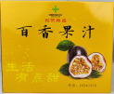 | 饮料 | 箱 | 245ml*10 | 50.00 | 否
2 | 韶优特美香粘 | 韶关 | 精选南雄当地晚稻。采用“烟稻轮作”的科学种植方法.米粒晶莹饱满，米香四溢。煮饭后室邻皆香，口感清爽润滑，冷后亦不回生。 | 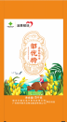 | 大米 | 包 | 5kg | 55.00 | 是
3 | 韶供臻品象牙粘 | 韶关 | 精选南雄当地晚稻。采用“烟稻轮作”的科学种植方法.米粒晶莹饱满，米香四溢。煮饭后室邻皆香，口感清爽润滑，冷后亦不回生。 | 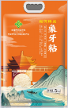 | 大米 | 包 | 5kg | 58.00 | 是
4 | 美达多廊田山水丝苗米 | 韶关 | 廊田镇两面临山，贯穿全境的廊田河两岸良田万顷，农业资源丰富，利于水稻生产，米粒洁白晶莹、饱满细长、香气浓郁 | 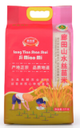 | 大米 | 包 | 5kg | 58.00 | 否
5 | 十分土花生油 | 韶关 | 选用乳源小种花生，采用物理冷榨工艺，营养保留完整，口感香醇不油腻 | 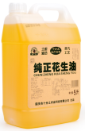 | 食用油 | 瓶 | 5L | 168.00 | 否
6 | 韶优特精品特产面 | 韶关 | 淮山面、粉葛面，营养健康面条，无添加面条 | 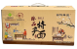 | 粉面 | 盒 | 1.25kg | 35.00 | 否
7 | 新韶九章蜂蜜水 | 韶关 | 多种营养成分含有果糖、葡萄糖、丰富的矿物质维生素B、C以及盐酸泛酸等，随时随地,一拧即喝 | 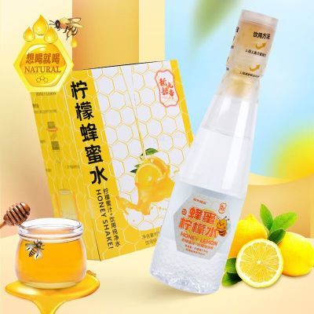 | 饮料 | 箱 | （36g+350ml）6支 | 36.00 | 否
8 | 普洱散茶 | 韶关 | 仁化银毫茶，属绿茶类，古称白茅茶又称白毛尖，属烘青绿茶，香气清纯芬芳，汤色明净，滋味鲜醇，叶底鲜艳明亮。 | 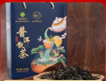 | 茶叶 | 盒 | 250g | 98.00 | 否
9 | 春晒茶（普洱散茶） | 韶关 | 仁化银毫茶，属绿茶类，古称白茅茶又称白毛尖，属烘青绿茶，香气清纯芬芳，汤色明净，滋味鲜醇，叶底鲜艳明亮。 | 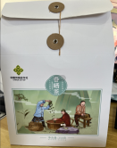 | 茶叶 | 袋 | 250g | 50.00 | 否
10 | 秋晒茶（普洱散茶） | 韶关 | 仁化银毫茶，属绿茶类，古称白茅茶又称白毛尖，属烘青绿茶，香气清纯芬芳，汤色明净，滋味鲜醇，叶底鲜艳明亮。 | 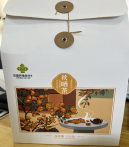 | 茶叶 | 袋 | 250g | 45.00 | 否
11 | 白茶（寿眉） | 韶关 | 仁化银毫茶，属绿茶类，古称白茅茶又称白毛尖，属烘青绿茶，香气清纯芬芳，汤色明净，滋味鲜醇，叶底鲜艳明亮。 | 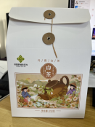 | 茶叶 | 袋 | 250g | 90.00 | 否
12 | 老白茶（白牡丹） | 韶关 | 仁化银毫茶，属绿茶类，古称白茅茶又称白毛尖，属烘青绿茶，香气清纯芬芳，汤色明净，滋味鲜醇，叶底鲜艳明亮。 | 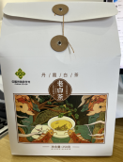 | 茶叶 | 袋 | 250g | 128.00 | 否
13 | 乳源大布腐竹 | 韶关 | 大布腐竹采用传统工艺和精选的优质大豆及富含多种矿物质的山泉水精心制作而成，香滑爽口，是最富营养价值的豆制品。 | 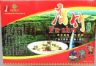 | 豆制食品 | 盒 | 500g | 55.00 | 否
14 | 泡鸭掌（食得先） | 韶关 | 选用优质鸭掌为原料，依据独特的腌制秘方，产品色泽金黄诱人，香辣纯正，略带香甜的酸味，口感鲜香脆爽 | 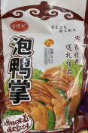 | 休闲食品 | 包 | 350g | 30.00 | 是
15 | 柠檬鸭掌（食得先） | 韶关 | 选用优质鸭掌为原料，依据独特的腌制秘方，产品色泽金黄诱人，香辣纯正，略带香甜的酸味，口感鲜香脆爽 | 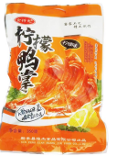 | 休闲食品 | 包 | 350g | 30.00 | 是
16 | 柠檬鸡爪（食得先） | 韶关 | 选用优质鸡爪为原料，依据独特的腌制秘方，产品色泽金黄诱人，香辣纯正，略带香甜的酸味，口感鲜香脆爽 | 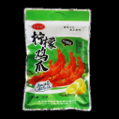 | 休闲食品 | 包 | 300g | 29.00 | 是
17 | 卤香鸭翅（食得先） | 韶关 | 选用优质鸭翅为原料，依据独特的腌制秘方，产品色泽金黄诱人，香辣纯正，略带香甜的酸味，口感鲜香脆爽 | 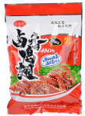 | 休闲食品 | 包 | 250g | 22.00 | 是
18 | 泡鸡爪（食得先） | 韶关 | 选用优质鸡爪为原料，依据独特的腌制秘方，产品色泽金黄诱人，香辣纯正，略带香甜的酸味，口感鲜香脆爽 | 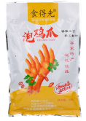 | 休闲食品 | 包 | 300g | 29.00 | 是
19 | 五香鸡爪（食得先） | 韶关 | 选用优质鸡爪为原料，依据独特的腌制秘方，产品色泽金黄诱人，香辣纯正，略带香甜的酸味，口感鲜香脆爽 | 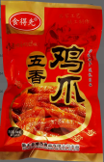 | 休闲食品 | 包 | 300g | 29.00 | 是
20 | 珠玑坊香芋片（原味） | 韶关 | 口感酥脆又细腻，香芋味很浓，非膨化制作清淡不油腻，色泽诱人，爽口美味，唇齿留香，薄脆酥爽 | 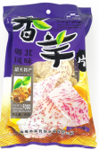 | 休闲食品 | 包 | 85g | 8.50 | 否
21 | 珠玑坊香芋片（香葱味） | 韶关 | 口感酥脆又细腻，香芋味很浓，非膨化制作清淡不油腻，色泽诱人，爽口美味，唇齿留香，薄脆酥爽 | 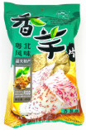 | 休闲食品 | 包 | 85g | 8.50 | 否
22 | 珠玑坊香芋片（烤肉味） | 韶关 | 口感酥脆又细腻，香芋味很浓，非膨化制作清淡不油腻，色泽诱人，爽口美味，唇齿留香，薄脆酥爽 | 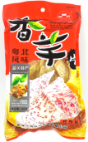 | 休闲食品 | 包 | 85g | 8.50 | 否
23 | 珠玑坊铜勺饼(花生味) | 韶关 | 铜勺饼以色泽光亮、香酥可口、老少皆宜的休闲食品，是居家、休闲、旅游、馈赠朋友的上选食品。 | 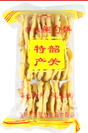 | 休闲食品 | 包 | 252g | 12.00 | 否
24 | 珠玑坊铜勺饼(雪豆味) | 韶关 | 铜勺饼以色泽光亮、香酥可口、老少皆宜的休闲食品，是居家、休闲、旅游、馈赠朋友的上选食品。 | 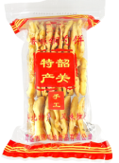 | 休闲食品 | 包 | 268g | 12.00 | 否
25 | 珠玑坊铜勺饼(香葱味) | 韶关 | 铜勺饼以色泽光亮、香酥可口、老少皆宜的休闲食品，是居家、休闲、旅游、馈赠朋友的上选食品。 | 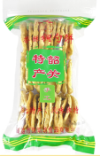 | 休闲食品 | 包 | 230g | 12.00 | 否
26 | 珠玑坊铜勺饼礼盒装 | 韶关 | 铜勺饼以色泽光亮、香酥可口、老少皆宜的休闲食品，是居家、休闲、旅游、馈赠朋友的上选食品。 | 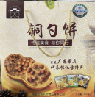 | 休闲食品 | 盒 | 700g | 38.00 | 否
27 | 珠玑坊香芋片礼盒 | 韶关 | 口感酥脆又细腻，香芋味很浓，非膨化制作清淡不油腻，色泽诱人，爽口美味，唇齿留香，薄脆酥爽 | 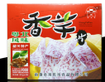 | 休闲食品 | 盒 | 85g*4 | 38.00 | 否
28 | 珠玑坊铜勺饼什锦装 | 韶关 | 铜勺饼以色泽光亮、香酥可口、老少皆宜的休闲食品，是居家、休闲、旅游、馈赠朋友的上选食品。 | 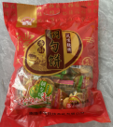 | 休闲食品 | 包 | 520g | 18.00 | 否
29 | 五马寨香菇 | 韶关 | 粤北山区特色，原味山珍，菌肉肥厚，鲜嫩可口，包装精美。 | 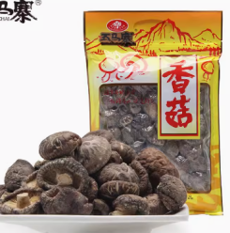 | 菌类干货 | 包 | 200g | 42.00 | 是
30 | 五马寨银耳 | 韶关 | 粤北山区特色，原味山珍，菌肉肥厚，鲜嫩可口，包装精美。 | 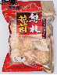 | 菌类干货 | 包 | 230g | 50.00 | 是
31 | 五马寨云耳 | 韶关 | 粤北山区特色，原味山珍，菌肉肥厚，鲜嫩可口，包装精美。 | 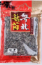 | 菌类干货 | 包 | 150g | 50.00 | 是
32 | 五马寨竹荪 | 韶关 | 粤北山区特色，原味山珍，菌肉肥厚，鲜嫩可口，包装精美。 | 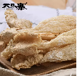 | 菌类干货 | 包 | 100g | 96.00 | 否
33 | 丹霞礼芝麻酥 | 韶关 | 采用老广东人的传统手工艺，结合现代生产技术，成就了具有广东特色产品，其风味独特，香脆可口。 | 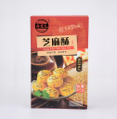 | 休闲食品 | 盒 | 180g | 12.00 | 否
34 | 丹霞礼合桃酥 | 韶关 | 采用老广东人的传统手工艺，结合现代生产技术，成就了具有广东特色产品，其风味独特，香脆可口。 | 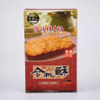 | 休闲食品 | 盒 | 180g | 12.00 | 否
35 | 丹霞礼花生酥 | 韶关 | 采用老广东人的传统手工艺，结合现代生产技术，成就了具有广东特色产品，其风味独特，香脆可口。 | 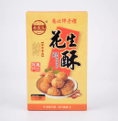 | 休闲食品 | 盒 | 180g | 12.00 | 否
36 | 丹霞礼鸡仔饼 | 韶关 | 广东四大名饼之一，初名为小凤饼，入口甜中带咸、甘香酥脆，还能感受到南乳、芝麻等多种风味。 | 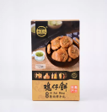 | 休闲食品 | 盒 | 180g | 12.00 | 否
37 | 仁化糍粑（香芋） | 韶关 | 软糯香甜、Q弹圆润、不用煎 不用煮 开袋即食 内馅甜而不腻古法工艺 初心不改美味依旧。 | 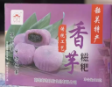 | 休闲食品 | 盒 | 320g | 18.00 | 否
38 | 仁化糍粑（红豆） | 韶关 | 软糯香甜、Q弹圆润、不用煎 不用煮 开袋即食 内馅甜而不腻古法工艺 初心不改美味依旧。 | 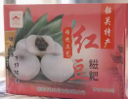 | 休闲食品 | 盒 | 320g | 18.00 | 否
39 | 圆罐芒果酥 | 韶关 | 采用老广东人的传统手工艺，结合现代生产技术，成就了具有广东特色产品，其风味独特，香脆可口。 | 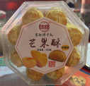 | 休闲食品 | 罐 | 180g | 15.00 | 否
40 | 圆罐椰蓉酥 | 韶关 | 采用老广东人的传统手工艺，结合现代生产技术，成就了具有广东特色产品，其风味独特，香脆可口。 | 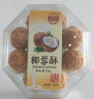 | 休闲食品 | 罐 | 180g | 16.00 | 否
41 | 圆罐咸蛋黄酥 | 韶关 | 采用老广东人的传统手工艺，结合现代生产技术，成就了具有广东特色产品，其风味独特，香脆可口。 | 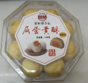 | 休闲食品 | 罐 | 180g | 16.00 | 否
42 | 圆罐蓝莓酥 | 韶关 | 采用老广东人的传统手工艺，结合现代生产技术，成就了具有广东特色产品，其风味独特，香脆可口。 | 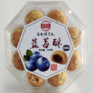 | 休闲食品 | 罐 | 180g | 16.00 | 否
43 | 圆罐凤梨酥 | 韶关 | 采用老广东人的传统手工艺，结合现代生产技术，成就了具有广东特色产品，其风味独特，香脆可口。 | 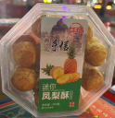 | 休闲食品 | 罐 | 180g | 16.00 | 否
44 | 圆罐花生酥 | 韶关 | 采用老广东人的传统手工艺，结合现代生产技术，成就了具有广东特色产品，其风味独特，香脆可口。 | 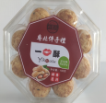 | 休闲食品 | 罐 | 180g | 16.00 | 否
45 | 美达多淮山面 | 韶关 | 淮山以面条作为载体，加工绿色健康食品。手工好面条，面欲匠心造。全程人工制作，自然晒干，每一根面条都充满着别样的滋味。 | 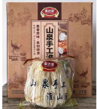 | 粉面 | 盒 | 2kg | 55.00 | 否
46 | 美达多荞麦面 | 韶关 | 荞麦以面条作为载体，加工绿色健康食品。手工好面条，面欲匠心造。全程人工制作，自然晒干，每一根面条都充满着别样的滋味。 | 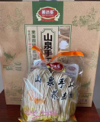 | 粉面 | 盒 | 2kg | 55.00 | 否
47 | 新韶九章冬菇面 | 韶关 | 手工好面条，面欲匠心造。全程人工制作，自然晒干，每一根面条都充满着别样的滋味。 | 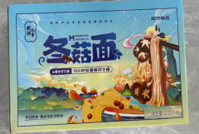 | 粉面 | 箱 | 1.25kg | 35.00 | 否
48 | 江湾人家紫薯面 | 韶关 | 紫薯以面条作为载体，加工绿色健康食品。手工好面条，面欲匠心造。全程人工制作，自然晒干，每一根面条都充满着别样的滋味。 | 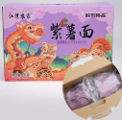 | 粉面 | 箱 | 1kg | 28.00 | 否
49 | 江湾人家冬菇面 | 韶关 | 香菇以面条作为载体，加工绿色健康食品。手工好面条，面欲匠心造。全程人工制作，自然晒干，每一根面条都充满着别样的滋味。 | 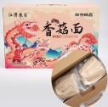 | 粉面 | 箱 | 1kg | 28.00 | 否
50 | 美达多山泉手工面（宽面） | 韶关 | 手擀面般的口感，嚼劲十足；耐煮不混汤，面条滑爽。 | 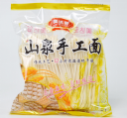 | 粉面 | 包 | 250g | 5.00 | 否
51 | 美达多山泉手工面（细面） | 韶关 | 手擀面般的口感，嚼劲十足；耐煮不混汤，面条滑爽。 | 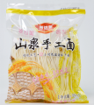 | 粉面 | 包 | 250g | 5.00 | 否
52 | 美达多麦芯刀削面 | 韶关 | 手擀面般的口感，嚼劲十足；耐煮不混汤，面条滑爽。 | 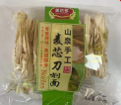 | 粉面 | 包 | 500g | 10.00 | 否
53 | 老朋友辣椒酱 （辣王） | 韶关 | 采摘田间尖叫辣椒，再添加蒜头、盐等作料传统工艺制作而成；辣味十足，是开胃的绿色美食。 | 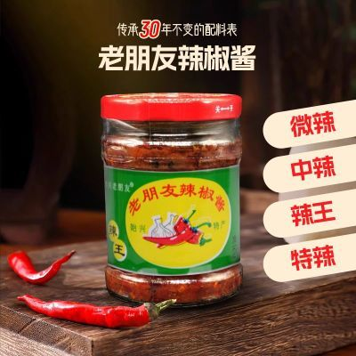 | 调味品 | 瓶 | 200g | 12.00 | 否
54 | 老朋友辣椒酱 （微辣） | 韶关 | 采摘田间尖叫辣椒，再添加蒜头、盐等作料传统工艺制作而成；辣味十足，是开胃的绿色美食。 |  | 调味品 | 瓶 | 200g | 12.00 | 否
55 | 老朋友辣椒酱 （中辣） | 韶关 | 采摘田间尖叫辣椒，再添加蒜头、盐等作料传统工艺制作而成；辣味十足，是开胃的绿色美食。 |  | 调味品 | 瓶 | 200g | 12.00 | 否
56 | 老朋友辣椒酱 （特辣） | 韶关 | 采摘田间尖叫辣椒，再添加蒜头、盐等作料传统工艺制作而成；辣味十足，是开胃的绿色美食。 |  | 调味品 | 瓶 | 200g | 12.00 | 否
57 | 黑糖姜枣茶 | 韶关 | 暖胃散寒、健脾护胃、改善虚寒、疏散风热，可促进身体血液循环，加快新陈代谢，独立包装，易冲泡。 | 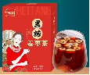 | 休闲饮品 | 盒 | 25g/包*10包 | 38.00 | 否
58 | 臻品清化粉 | 韶关 | 清化粉又名“宰相粉”，是始兴的传统特色产品，已有1000多年的历史也是始兴县第一个获得国家地理标志产品保护的特色产品。 | 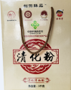 | 粉面 | 盒 | 1kg | 35.00 | 否
59 | 五马寨白玉木耳 | 韶关 | 粤北山区特色，原味山珍，菌肉肥厚，鲜嫩可口，包装精美。 | 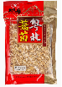 | 菌类干货 | 包 | 150g | 73.00 | 是
60 | 五马寨茶树菇 | 韶关 | 粤北山区特色，原味山珍，菌肉肥厚，鲜嫩可口，包装精美。 | 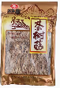 | 菌类干货 | 包 | 150 | 49.00 | 是
61 | 五马寨冬耳 | 韶关 | 粤北山区特色，原味山珍，菌肉肥厚，鲜嫩可口，包装精美。 | 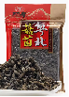 | 菌类干货 | 包 | 150g | 73.00 | 是
62 | 五马寨黑木耳 | 韶关 | 粤北山区特色，原味山珍，菌肉肥厚，鲜嫩可口，包装精美。 | 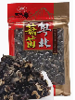 | 菌类干货 | 包 | 150g | 28.00 | 是
63 | 五马寨猴头菇 | 韶关 | 粤北山区特色，原味山珍，菌肉肥厚，鲜嫩可口，包装精美。 | 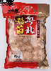 | 菌类干货 | 包 | 200g | 73.00 | 是
64 | 五马寨姬松茸 | 韶关 | 粤北山区特色，原味山珍，菌肉肥厚，鲜嫩可口，包装精美。 | 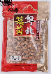 | 菌类干货 | 包 | 150g | 96.00 | 是
65 | 五马寨黑灵芝 | 韶关 | 粤北山区特色，原味山珍，菌肉肥厚，鲜嫩可口，包装精美。 | 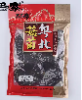 | 菌类干货 | 包 | 150g | 73.00 | 是
66 | 五马寨精装灵芝孢子粉 | 韶关 | 粤北山区特色，原味山珍，包装精美。 | 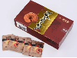 | 菌类干货 | 盒 | 30g | 150.00 | 是
67 | 五马寨礼盒灵芝孢子粉 | 韶关 | 粤北山区特色，原味山珍，包装精美。 | 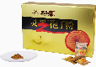 | 菌类干货 | 盒 | 100g | 450.00 | 是
68 | 五马寨礼盒珍珠菇 | 韶关 | 粤北山区特色，原味山珍，菌肉肥厚，鲜嫩可口，包装精美。 | 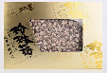 | 菌类干货 | 盒 | 500g | 178.00 | 是
69 | 五马寨鹿茸菇 | 韶关 | 粤北山区特色，原味山珍，菌肉肥厚，鲜嫩可口，包装精美。 | 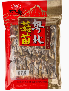 | 菌类干货 | 包 | 150g | 73.00 | 是

